**贺派乡人大主席钟永霞一行莅临耿马商务局电商中心凤梨实验基地考察**

2022年4月7日，贺派乡人大主席钟永霞，芒抗社区支书刀志明一行前往耿马自治县商务局电商中心凤梨实验种植基地考察了解新品种凤梨种植情况。本次考察主要针对台农4号手撕凤梨、台农16号甜蜜蜜凤梨、台农17金钻凤梨。截至发稿，新品种凤梨目前已经全部开花，预计8月下旬正式上市。

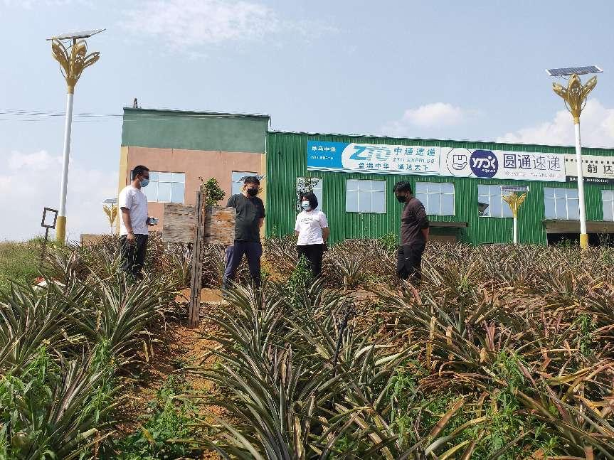

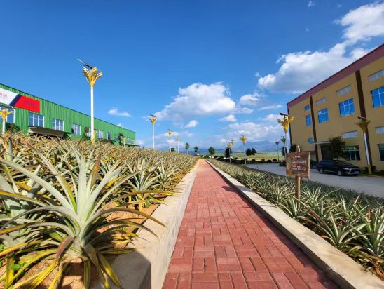

为了顺应市场发展需要，更好地将本地凤梨产业做大做强，提高本地凤梨种植业质量，促进百姓增收、村集体经济增长，在我县商务局、耿马绿色食品工业园区管委会的大力支持下，凤梨实验种植基地肩负使命一路前行。为下一步改良本地凤梨品种打下了夯实基础。